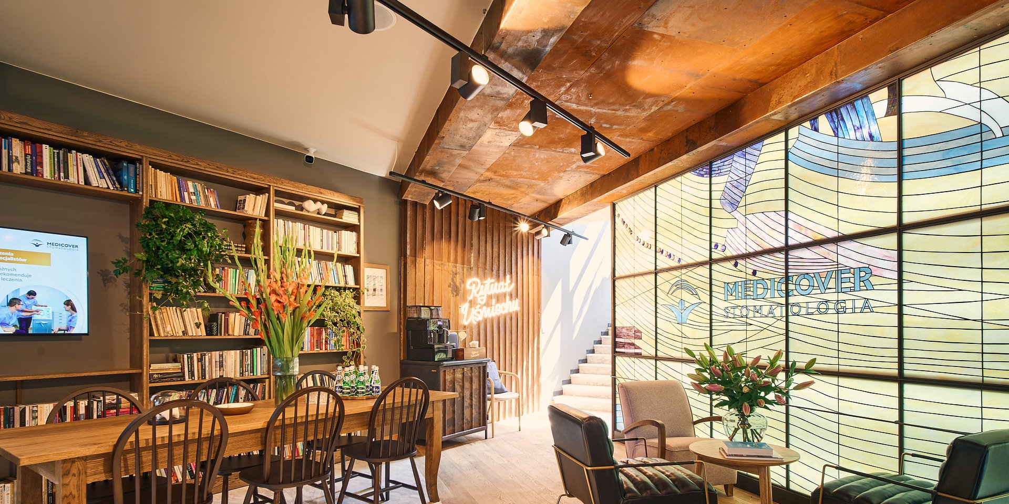

Materiał opracowany przez Guarana PR
Na Dzikiej powstało centrum dentystyczne w klimacie przedwojennej Warszawy

2022-08-05

Klimat przedwojennej Warszawy wraca na ul. Dziką. Na Muranowie powstało właśnie centrum dentystyczne Medicover Stomatologia, które swoim projektem nawiązuje do dwudziestolecia międzywojennego i art déco. Twórcy miejsca nie zapomnieli także o bolesnej historii tej części stolicy.

Witraż i art déco u dentysty

W przeszłości przy ul. Dzikiej stały XIX-wieczne kamienice, całkowicie zburzone w czasie II wojny światowej. W latach 90-tych pod numerem 19/23 kręcono „Kilera” Juliusza Machulskiego, a teraz w tym samym miejscu otwarto centrum dentystyczne. I to dość oryginalne.

Medicover Stomatologia pokusił się o stworzenie przestrzeni medycznej, która nawiązuje do przedwojennej Warszawy.

Zależało nam na tym, aby nowo powstałe wnętrze stało się enklawą, w której przywołany zostanie klimat stolicy z okresu międzywojennego, a zwłaszcza z działających wówczas kawiarni czy sklepów kolonialnych
– mówi Bartosz Biesiekierski, Kierownik ds. Rozwoju Sieci Stomatologicznej Medicover.

Projektując wnętrze, architekci sięgnęli więc m.in. do archiwalnych fotografii, ale także starych pocztówek z początku XX w., szukając inspiracji dla miejsca, które z jednej strony jest ukłonem w stronę przeszłości stolicy oraz wzornictwa lat dwudziestych i trzydziestych, z drugiej strony odzwierciedla najnowsze trendy w designie
– dodaje.

Efekt? Na powierzchni 410 m kw. stworzono centrum stomatologiczne, czerpiące garściami ze stylu art déco, który dobrze przyjął się w międzywojennej Warszawie. Ten akcent w nowej lokalizacji Medicover można dostrzec zwłaszcza w klubowych fotelach z giętego drewna, które zastąpiły poczekalniane krzesła, ale także w wykonanym tradycyjną metodą witrażu, który został wstawiony w lobby.

Pojawia się on także w elementach dekoracyjnych, w tym w olbrzymiej biblioteczce wypełnionej książkami, która dominuje nad poczekalnią. Kolonialnym akcentem jest natomiast duży drewniany stół przypominający sklepową ladę oraz egzotyczna roślinność. Klimat dawnych muranowskich kamienic przywołuje natomiast ściana z surowej cegły. Za projekt wnętrza odpowiadała warszawska pracownia Piotrowscy Design.

Centrum przy ul. Dzikiej jest już naszą 13. lokalizacją w Polsce i zarazem 6. w Warszawie, którą otwieramy w koncepcie „Rytuału Uśmiechu”. To nasz nowy i autorski format gabinetów, który ma za zadanie przełamać tradycyjny wizerunek tego typu przestrzeni, czerpiąc m.in. z historii miejsca, w którym się pojawiamy. Takie nawiązania do przeszłości, ale także powiązanie z lokalnością, stało się już znakiem rozpoznawczym naszych centrów
– mówi Wioletta Januszczyk, Dyrektor Zarządzająca Medicover Stomatologia.

Galeria upamiętniająca losy ul. Dzikiej

W ten kierunek myślenia wpisuje się jeszcze jedno. W każdym z centrów otwieranych w „Rytuale Uśmiechu” na ścianach można znaleźć galerie starych zdjęć. Nie inaczej jest też na ul. Dzikiej. Tutaj jednak zamiast historii samej ulicy, postanowiono przybliżyć odwiedzającym bolesną historię czasów warszawskiego getta, które od 1942 roku obejmowało tę część miasta. Ta opowiedziana na serii fotografii, przedstawiających życie codzienne getta oraz wojenne zniszczenia stolicy.

Każde z miejsc w Warszawie, w którym lokujemy nowe centra ma swoją historię, którą staramy się przypomnieć i przybliżyć pacjentom przy pomocy designu, ale i archiwalnych zdjęć. Dla przykładu, w Centrum Praskim Koneser opowiadamy o dawnej fabryce alkoholi, na Placu Konstytucji o Warszawie lat 50-tych, a w Fabryce Norblina o przemysłowej historii miasta. Tu sięgamy do historii międzywojnia, ale także okresu II wojny światowej, która mocno doświadczyła ul. Dziką
– mówi Wioletta Januszczyk.

Specjaliści pod jednym dachem

Ale nie tylko design definiuje centra otwierane w „Rytuale Uśmiechu”. Tego typu lokalizacje wyróżnia także nowy standard opieki, nowoczesne patient experience, a przede wszystkim holistyczne podejście do leczenia. To możliwe jest dzięki obecności w nowym centrum dentystów wszystkich najważniejszych i dopełniających się specjalizacji.

W aż 9 stworzonych na ul. Dzikiej gabinetach, pacjenci mogą skorzystać z pomocy m.in. endodonty, implantologa, periodontologa, protetyka czy chirurga stomatologicznego, a niebawem także ortodonty. Na miejscu przyjmuje również fizjoterapeuta stomatologiczny i logopeda stomatologiczny.

Centrum naszpikowane jest także nowoczesną technologią, która nie tylko ułatwia leczenie, ale także minimalizuje ból. Działa tu m.in. nowoczesna pracownia diagnostyki obrazowej, a pacjenci mają możliwość bycia znieczulanym komputerowo. Zamiast tradycyjnych wycisków, pobiera się natomiast cyfrowe skany 3D. W specjalnym „photo roomie” z kolei dokumentowane są postępy leczenia.

Nowe centrum powstało w taki sposób, aby pacjent mógł wykonać wszystkie niezbędne zabiegi pod jednym dachem, co więcej, miał dostęp do interdyscyplinarnego zespołu lekarzy, którzy kompleksowo mogą zająć się nawet bardzo złożonym przypadkiem. Stąd też obecność dentystów wszystkich najważniejszych specjalizacji, ale także fizjoterapeuty czy logopedy
– mówi Renata Niemczynowicz kierownik centrum Medicover Stomatologia – Dzika w Warszawie.

Ten komfort ma zapewnić jeszcze jedno.

Całe centrum przygotowano w taki sposób, aby pacjent nie czuł się jak u dentysty. Celowo usunęliśmy, np. z poczekalni, elementy, które mogą drażnić lub przywoływać negatywne wspomnienia związane z przeszłymi wizytami u dentysty. Pomaga w tym zaskakująca aranżacja, ale także m.in. przytłumione oświetlenie o ciepłej barwie, muzyka jazzowa czy zastosowanie aromaterapii. Pod tym względem bardziej przypominamy kawiarnię
– dodaje.

Centrum położone jest przy ul. Dzikiej 19/23 w Warszawie.

\\\ Wywiady, komentarze, konsultacje? Nasi eksperci chętnie odpowiedzą. Dodatkowe materiały, zdjęcia do pobrania na http://medicoverstom.dlamediow.pl/

Biuro Prasowe Medicover Stomatologia / Guarana PRTomasz Pietrzak, tel. 509 106 256, mail. tomasz.pietrzak@guaranapr.pl

PDF | Medicover Stomatologia - Backgrounder PL&amp;ENG 2022.pdf | Download
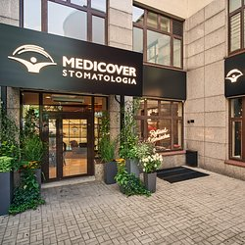 | Na Dzikiej powstało centrum dentystyczne w klimacie przedwojennej Warszawy (3).jpg | Download
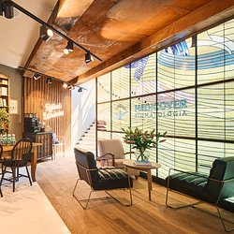 | Na Dzikiej powstało centrum dentystyczne w klimacie przedwojennej Warszawy (1).jpg | Download
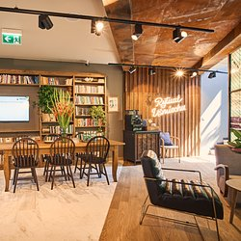 | Na Dzikiej powstało centrum dentystyczne w klimacie przedwojennej Warszawy (2).jpg | Download

